Сценарий
программы открытого урока-концерта
Шоу-группы «Зажигай» совместно с шоу-студии «NON-STOP»
Руководитель Саркисова Анна Аркадьевна,
Посвященного 70-летию Победы Великой Отечественной войне
1941-1945годов.

Дата проведения: 30.04.2015
Место проведения: пр. Об.Обороны, 223 Культурный Центр «Троицкий», малый зал.
Начало мероприятия: 18:00
Ведущий : Саркисова А.А.
Звукорежиссер: Трофимов Г.
Режиссер-постановщик: Саркисова А.А.

За полчаса до начала программы в зале звучат песни военных лет.
Заставка №1 слайд символа Победы
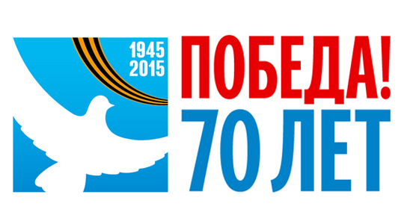
Тихий стук метронома
Ведущий с кулис:
Ранним, солнечным утром в июне,
В час, когда пробуждалась страна.
Прозвучало впервые для юных
Это страшное слово «война».
Звучит 1 куп. песни «Священная война»
Заставка №2 – стук метронома
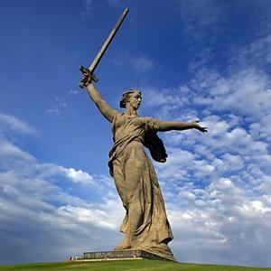
В свой срок – не поздно и не рано –
придёт зима, замрёт земля.
И ты к Мамаеву кургану
придёшь второго февраля.
И там, у той заиндевелой,
у той священной высоты,
ты на крыло метели белой
положишь красные цветы.
И словно в первый раз заметишь,
каким он был, их раный путь!
Февраль, февраль, солдатский месяц –
пурга в лицо, снега по грудь.
Сто зим пройдёт. И сто метелиц.
А мы пред ними всё в долгу.
Февраль, февраль. Солдатский месяц.
Горят гвоздики на снегу.
- Горячий снег (слайд) – исполняет шоу-студия «Non-Stop».
Техническое обеспечение - 7 микрофонов

Заставка №3 - Стук метронома
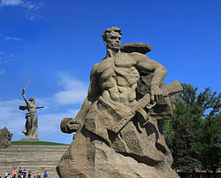

Не забывайте о солдатах,
Что бились из последних сил,
В бинтах стонали в медсанбатах
И так надеялись на мир!
Но вновь солдат с больничной койки
Вставал — и шел на честный бой!
Не за награды был он стойким,
За край сражался свой родной!
Не забывайте о солдатах!
Тот миг, когда он погибал,
Не похоронки скорбной датой —
Молчания минутой стал!

- Баллада о солдате – исполняет солистка шоу-группы «Зажигай» Матенкова Мария

Заставка №4 –
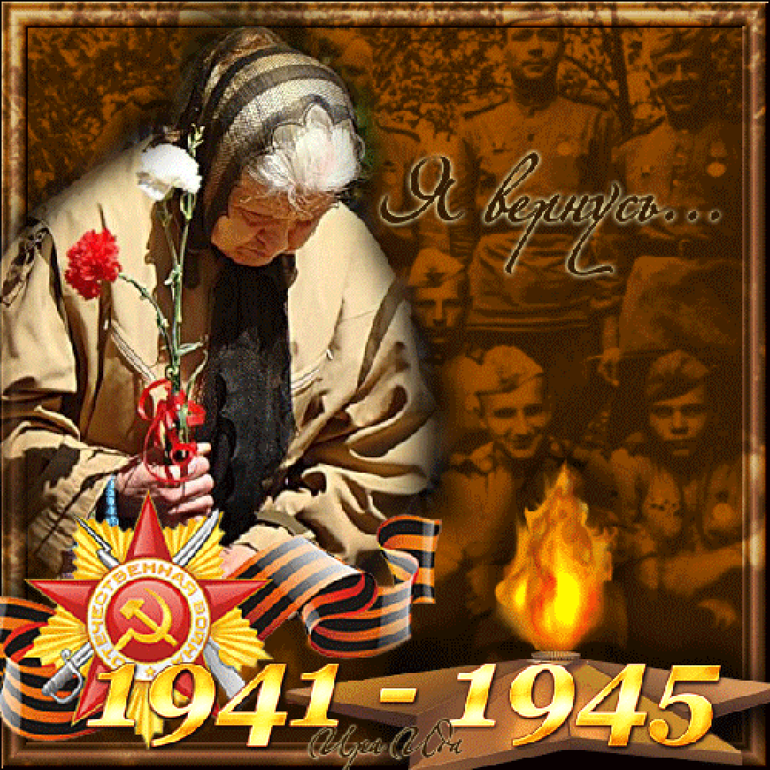
Стук метронома
Их губы запеклись в последнем крике,
В предсмертном зове милых мам своих...
О, матери стран малых и великих!
Услышьте их и помните о них!
- Колыбельная матери - исполняет солистка шоу-группы «Зажигай» Пирогова Алина

Заставка №5 –
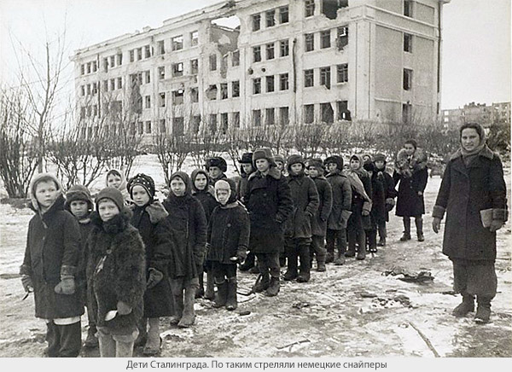
Стук метронома

Среди сугробов и воронок,
В селе, разрушенном дотла,
Стоит, зажмурившись, ребёнок –
Последний гражданин села
Испуганный котёнок белый,
Обломков печки и трубы -
И это всё, что уцелело,
От прежней жизни и избы.
Стоит белоголовый Петя,
И плачет, как старик без слёз,
Три года прожил он на свете,
А что узнал и перенёс
При нём избу его спалили,
Угнали маму со двора,
И в наспех вырытой могиле,
Лежит убитая сестра.
Не выпускай, боец, винтовки,
Пока не отомстишь врагу:
За кровь, пролитую в Поповке
И за ребёнка на снегу

- Дети войны (слайд) – исполняет весь состав коллективов
Техническое обеспечение - 7 микрофонов

Заставка №6 –
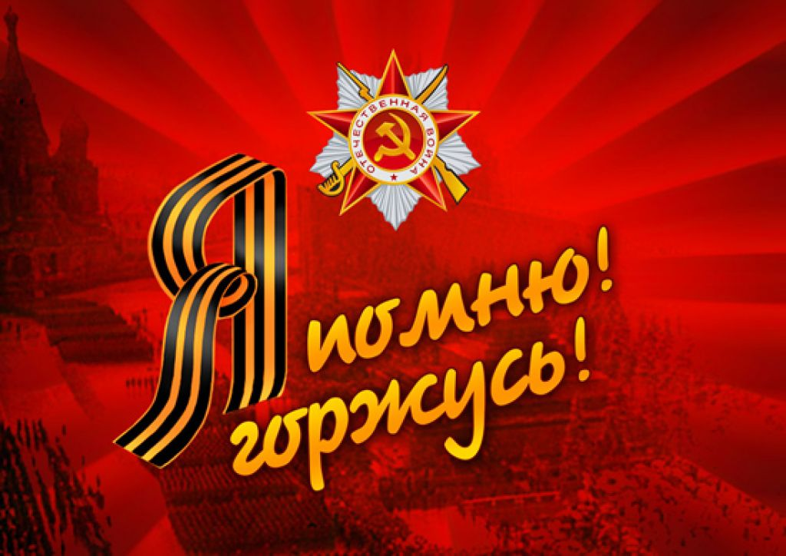
Стук метронома
Опять война, опять блокада…
А может нам о них забыть?
Я слышу иногда: «Не надо»,
Не надо раны бередить.
Ведь это правда, что устали
Мы от рассказов о войне
И о блокаде прочитали
Стихов достаточно вполне.
И может показаться правы
И убедительны слова.
Но даже если это правда,
Такая правда не права.
Чтоб снова на планете мирной
Не повторилось той войны.
Нам нужно, чтобы наши дети
Об этом помнили, как мы.
Я не напрасно беспокоюсь
Чтоб не забылась та война.
Ведь эта память - наша совесть.
Она, как сила нам нужна.

- Мы знаем о войне лишь понаслышке – Матенкова Мария

Заставка № 7 - Стук метронома
Клочок земли, припавший к трем березам
Далекую дорогу за леском
Речонку со скрипучим перевозом,
Песчаный берег с низким ивняком
Да, можно выжить в зной, в грозу, в морозы,
Да, можно голодать и холодать,
Идти на смерть…Но эти три березы
При жизни никому нельзя отдать

- Песня о далекой Родине – Безнин Александр

Заставка № 8 - Стук метронома
Если останусь живым на войне
Встречусь с тобой я в родной стороне.
Только пока я воюю
Ты не забудь обо мне.
- Тучи в голубом – Пантюшина Елена

Заставка № 9 - Стук колес
Этот марш не смолкал на перронах,
Когда враг заслонял горизонт.
С ним отцов наших в пыльных вагонах
Поезда увозили на фронт.
Он в семнадцатом брал с нами Зимний,
В сорок пятом шагал на Берлин.
Поднималась на бой вся Россия
По дорогам и сопкам шальным.
- Прощание славянки – 7 микрофонов

Заставка №10 - Стук метронома
"Россия! Прозвучало это слово,
Вписав в бессмертье наши имена
От льдов Невы - До поля Куликова,
От Куликова - До Бородина!"

- Конь (слайд) – Безнин Александр

Заставка № 11 - Стук метронома
На колени Тебя не поставили
Не французы, не немцы, не швед.
За Собою Ты кровью оставила
Яркий след незабвенных побед.
Сыновья Твои сильные, смелые,
Прежде жизни своей не щадя,
Словно Ангелы с крыльями белыми
Охраняют и ныне Тебя.
Защищают Сыны Твои славные,
Что погибли в неравном бою,
Веру Русскую Православную
И Россию Родную свою!

- Россия моя - Матенкова Мария

Заставка № 12 - Стук метронома
Настанет новый, лучший век.
Исчезнут очевидцы.
Мученья маленьких калек
Не смогут позабыться

- Не отнимайте солнце у детей – Демидова Полина

Заставка № 13 - Стук метронома
Мы – поколение, которое называет себя будущим!
Мы – поколение, ставшее свидетелем рождения ХХI века!
Мы – поколение, во имя которого отдали свои жизни миллионы наших дедов и прадедов!
Мы – будущие защитники Отечества, помним о цене Великой Победы!

- Прадедушка - 7 микрофонов

Заставка № 14 - Стук метронома
Войны я не видел, но знаю,
Как трудно народу пришлось,
И голод, и холод, и ужас –
Всё им испытать довелось.
Пусть мирно живут на планете,
Пусть дети не знают войны,
Пусть яркое солнышко светит!
Мы дружной семьёй быть должны!

- Сирень (слайд) – Безнин Александр

Заставка № 15 - Стук метронома
Победа! Славный сорок пятый!
Друзья, оглянемся назад!
Из сорок первого ребята
Сегодня с нами говорят.
Мы слышим их. Они нам близки
Своим наследием прямым.
Они для нас — не обелиски,
Они — сегодняшние мы.

- Наследники Победы – Демидова Полина

Заставка №16 - Стук метронома
Идет война – до песен ли?!. Зачем они в страшное военное время? Выжить бы… Но надо выстоять и победить! И народ поет военные песни. Песни о войне – это песни о Родине, о Встрече и Разлуке, об Утрате и Надежде. Песни Победы! Песни, которые свяжут ниточкой эти две такие непохожие, военную и мирную, жизни. И эта нить времен не прервется, пока будут петь военные песни

- Военное попурри – 7 микрофонов

Салют и слава годовщине
Навеки памятного дня!
Салют Победе, что в Берлине
Огнём попрала мощь огня!
Салют её большим и малым
Творцам, что шли путём одним,
Её бойцам и генералам,
Героям павшим и живым,
Салют!

ОБРАЩЕНИЕ К ПРИГЛАШЕННЫМ ВЕТЕРАННАМ НА УРОК-КОНЦЕРТ.
Дорогие ветераны!
Мир вам шлёт поклон земной,
И на всех меридианах
Чтут ваш подвиг фронтовой.

В этот светлый день России
Постарайтесь не грустить.
Выше голову, родные,
Дай вам Бог ещё пожить!

